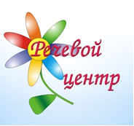 | РЕКОМЕНДАЦИИ  по использованию нейропсихологических упражнений  в реализации внеурочного курса  «Психологическая коррекция» АООП НОО ОВЗ (ТНР) в режиме онлайн

Дистанционная форма обучения предполагает достаточно длительное нахождение за компьютером. Чтобы восстановить потраченные силы, активизировать кровоснабжение мозга, улучшить самочувствие, сконцентрировать внимание, в общем - дать телу и мозгу время отдохнуть с пользой, предлагаем детям (и взрослым) нейропсихологические упражнения. Дети с ТНР прекрасно чувствуют себя в игре, прибегая к ней в тех случаях, когда возникает необходимость уйти от трудной для них учебной деятельности, коррекционная работа с использованием нейропсихологических игр и упражнений предполагает не только тренировку определенных навыков, но и формирование слаженной, целостной работы мозга и всей функциональной системы, что позволит детям в дальнейшем самостоятельно овладевать различными умениями. Данные упражнения весьма интересны детям, что значительно повышает эмоциональный фон, подкрепляя тем самым мотивационную базу учебных занятий.

- Дыхательные упражнения.

В дыхательных упражнениях важно сочетать полноту дыхания (т.е. сочетание грудного и брюшного дыхания).
Правильное дыхание – это медленное, глубокое, диафрагмальное дыхание (при котором легкие заполняются от самых нижних отделов до верхних), состоящее из следующих четырех этапов:
- Вдох.
- распустить мышцы живота, начать вдох, опустить диафрагму вниз, выдвигая живот вперед;
- наполнить среднюю часть легких, расширяя грудную клетку с помощью межреберных мышц,
- приподнять грудину и ключицы, наполнить воздухом верхушки легких
- Пауза.
- Выдох
- приподнять диафрагму вверх и втянуть живот,
- опустить ребра, используя группу межреберных мышц,
- опустить грудину и ключицы, выпуская воздух из верхушек легких.
- Пауза.
Отработку дыхательных упражнений лучше всего начинать со стадии выдоха, после чего, выждав естественную паузу и дождавшись момента, когда появится желание вдохнуть, сделать приятный, глубокий, без напряжения вдох ртом или носом. Нужно внимательно следить за тем, чтобы двигалась диафрагма, и оставались спокойными плечи. При выполнении упражнения в положении сидя или стоя - не нагибаться вперед.
Из самых простых и увлекательных дыхательных упражнений, которые можно делать в перемены это упражнение «Ветер» и «Шарик».

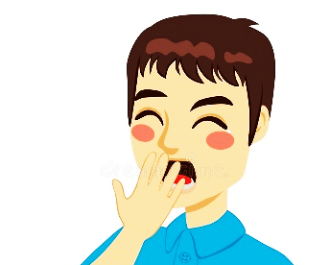 | «Ветер». На медленном выдохе пальцем или всей ладонью прерывать воздушную струю так, чтобы получился звук ветра, клич индейца, свист птицы.
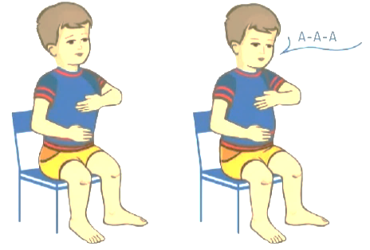 | «Шарик». Выполняя дыхательные упражнения, более эффективно дополнительно использовать образное представление, подключать воображение, так хорошо развитое у детей. Например, возможен образ желтого или оранжевого теплого шарика, расположенного в животе (соответственно надувающегося и сдувающегося в ритме дыхания). Р. также предлагается вокализировать на выдохе, пропевая, отдельные звуки («А», «О», «У», «Ш», «X») и их сочетания («3» переходит в «С», «О» в «У», «Ш» в «Щ», «ХИ» и т.п.).

Все упражнения выполняются по 3-5 раз. Дыхательные упражнения обычно предшествуют всем остальным.

- Массаж (самомассаж)

• Сильно потереть (растереть) ладони, ступни и каждый палец
рук и ног. При этом очень полезно применять специальные массажеры.

• Похлопать, подрумянить щеки. Потереть глаза кулачками.

• Обеими руками активно помассировать:
— лоб от центра к корням волос; подушечки бровей от носа к
вискам и обратно, зажав их между пальцами; височные впадины;
— области перед и за ушами, уши вниз и вверх, не забывая обо
всех закоулках; «пролопоушить» уши;
— крылья носа от основания к переносице и обратно, повращать кончик носа; шею от основания до корней волос на затылке; подбородок.

• Двумя пальцами с закрытыми глазами надавить на глазное яблоко (5 сек.), затем круговыми движениями помассировать веки. Повторить 2—3 раза. Помассировать, похлопать нижнее веко.

• Покусать язык зубами от самого кончика до середины языка. Интенсивно «хлопанье» губами и растирать губы друг друга в различных направлениях.

• Массажером или руками «пилить» и массировать спину от шеи до пояса; размять мышцы от головы к плечам, особенное внимание уделяя зоне плеч.
• Закрыть глаза, прикрыть их руками и, расслабив шею, посидеть 10—20 сек., затем открыть глаза и быстро поморгать.

Каждое упражнение выполнятся 15—20 раз, желательно 2—3 раза в день; последний раз не позже 18—19 часов.

- Упражнения для рук.

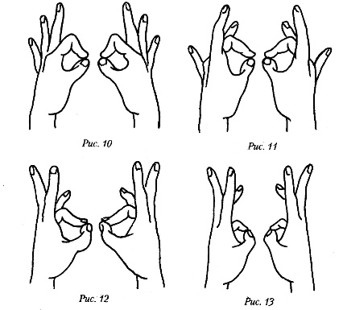 | «Колечко». Подушечки большого пальца по очереди соприкасаются с подушечками указательного, среднего, безымянного пальцев, мизинца в прямом и обратном порядках. Выполняется под счёт или с одновременным проговариванием стихотворения, постепенно увеличивая скорость.
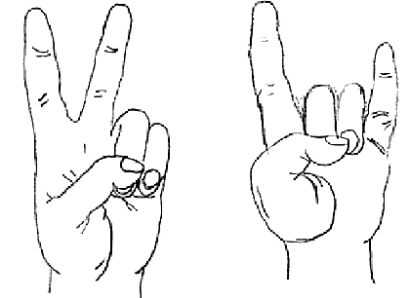 | «Коза – корова». Чередование пальчиковых поз, при которых вверх выставляются то указательный и средний пальцы, то указательный и мизинец. Сначала одной рукой, потом другой, затем обеими руками одновременно. По мере усвоения упражнения можно предложить ребенку чередовать: «коза» – одной рукой, «корова» – другой.
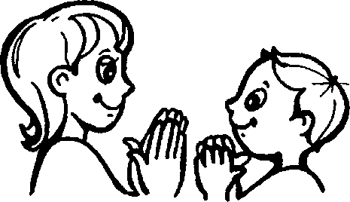 | «Ладушки». Дети работают в парах, садятся напротив друг друга. Хлопок – соприкосновение ладонями обеих рук, хлопок – соприкосновение ладонями правой руки, хлопок – соприкосновение ладонями левой руки, хлопок – снова соприкосновение ладонями обеих рук.
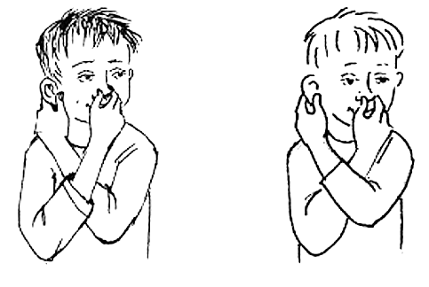 | «Нос-ухо». Указательный палец правой руки касается кончика носа. В это же время указательный палец левой руки касается мочки противоположного уха. Руки скрещены. Затем хлопок в ладоши, и положения рук меняются. Затем опять хлопок в ладоши. Упражнение выполняется под счёт с постепенным увеличение скорости.
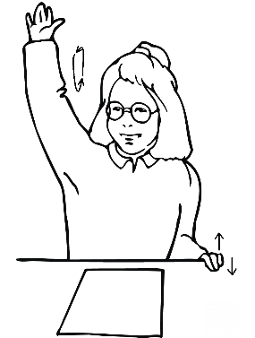 | «Швейная машинка». Левой рукой совершаются вращательные движения вперёд (пальцы левой руки сжаты в кулак). Указательный палец правой руки совершает ритмичные постукивания по столу. Смена положения рук. Выполняется под счёт или с одновременным проговариванием любого стихотворения с чётким ритмом.
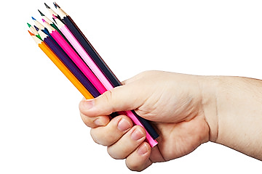 | «Весёлые карандаши». На стол выкладывается 5–10 карандашей. Собираем карандаши в кулак в следующей последовательности: ведущей рукой, противоположной, обеими руками. Затем выкладываем карандаши на стол по одному, используя ту же последовательность рук.
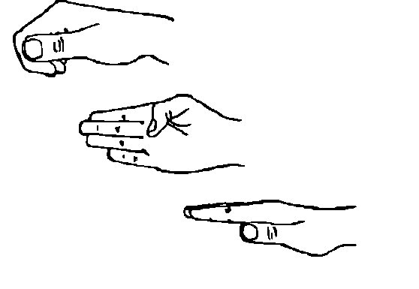 | «Кулак-ребро-ладонь». Ведущий показывает ребенку три положения ладони на столе, последовательно сменяющих друг друга: раскрытая ладонь на столе, ладонь, сжатая в кулак, ладонь ребром на столе. Выполняется в следующей последовательности: ведущей рукой, противоположной, обеими руками с постепенным увеличением темпа.
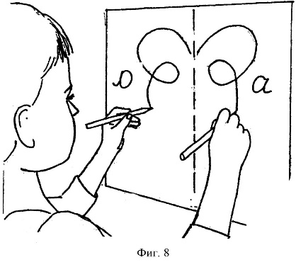 | «Зеркальные рисунки». На листе чистой бумаги, взяв в обе руки карандаши или фломастеры, мы предлагаем ребенку обводить по пунктиру одновременно обеими руками зеркально симметричные рисунки.

4. Хасты (позы рук)
Хасты - это позы рук. Хасты улучшают работу головного мозга, способствуют формированию межполушарных связей, развивает самоконтроль. Каждая хаста – это удерживание определенной позы рук в течение 20-30 с. Хасты можно выполнять стоя или сидя. Важно, чтобы ребенок при выполнении хаст держал спину прямо и был полностью сосредоточен на руках. Если держать предплечья и локти параллельно полу, то ребенку будет легче удерживать внимание на выполнении упражнения и удержания позы рук.
Это упражнение хорошо выполнять несколько раз в день.
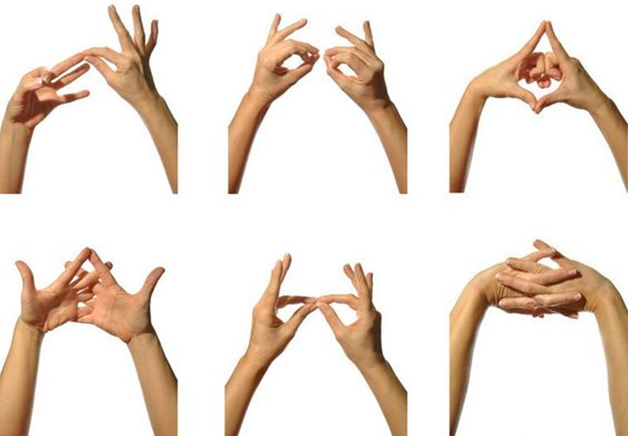
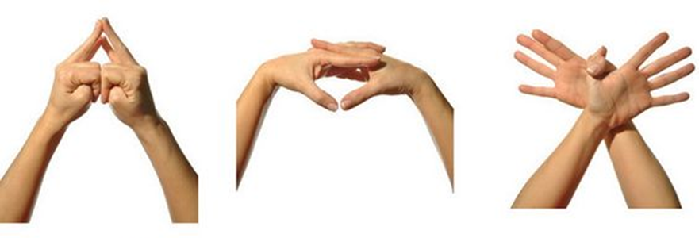

- Крупномоторные упражнения.

- «Снизу вверх, сверху вниз». Упражнение выполняется стоя, руки опущены вдоль тела, ноги вместе. Ходьба на месте под счёт с перемещением рук снизу вверх (низ, пояс, плечи, верх) и сверху вниз (верх, плечи, пояс, низ).

- «Рука догоняет руку». Исходное положение: стоя, руки опущены вдоль тела, ноги вместе. Ходьба на месте под счёт с попеременным перемещением рук: правая рука на пояс, затем левая - на пояс. Правая рука - на плечо, левая - на плечо, правая - вверх, левая - вверх. Встреча - хлопок над головой, руки разводятся через стороны вниз. Далее упражнение выполняется с левой руки. По мере усвоения упражнения, меняется исходное положение - правая рука на поясе, левая опущена вдоль тела, ноги вместе и под счет производится одновременное перемещение рук: правая - на плечо, левая - на поясе, правая - наверху, левая - на плечо. Правая опускается на плечо, левая - наверху, правая - на пояс, левая - на плечо, правая - внизу, левая - на поясе. Далее - с левой руки.

- «Перекрёстные шаги». Исходное положение: стоя, руки согнуты в локтях ладонями вниз, ноги вместе. Ходьба на месте под счёт с перекрёстным касанием ладонями колен. Движение плеча направлено с движением руки. Взгляд перед собой. Положение головы неподвижно. По мере усвоения упражнения, выполняется касание колен локотками.

- «Пила». Исходное положение: дети встают в пары и держатся за руки крестообразно. Затем выполняются действия, имитирующие движения пилы (поочерёдно выдвигая вперёд то правую, то левую руку). Выполняется под счёт или с одновременным проговариванием любого стихотворения с чётким ритмом.

- «Перекрёстные прыжки». Исходное положение: стоя, руки расположены в стороны ладонями вниз, ноги вместе. Чередование прыжков под счёт. Ноги врозь, руки в хлопке внизу перед телом. Ноги вместе, руки в стороны. Выполняется под счёт. По мере усвоения упражнения, упражнение усложняется. Исходное положение: руки вытянуты вперёд ладонями вниз, правая рука лежит сверху, ноги перекрещены, правая нога впереди. Чередование прыжков под счёт: ноги врозь, руки перед собой, ноги перекрёстно (поочерёдно впереди то правая, то левая нога) с аналогичным движением рук.

Упражнения выполняются в качестве физкультминуток на фоне обычных онлайн-уроков, а также в свободной деятельности по желанию ребенка. Они просты и не требуют специальных приспособлений или помещения. Длительность каждого упражнения 1-2 минуты, однако продолжительность выполнения зависит от субъективных ощущений каждого ребенка. Выполнение комплекса занимает 15-20 минут в день.

Желаем успехов в работе-игре по развитию памяти, внимания, речи, письма, чтения!

